Luftdruckgebiete und Windgürtel der Erde

Atmosphärische Zirkulation – bodennahe Luftdruckgebiete und Winde
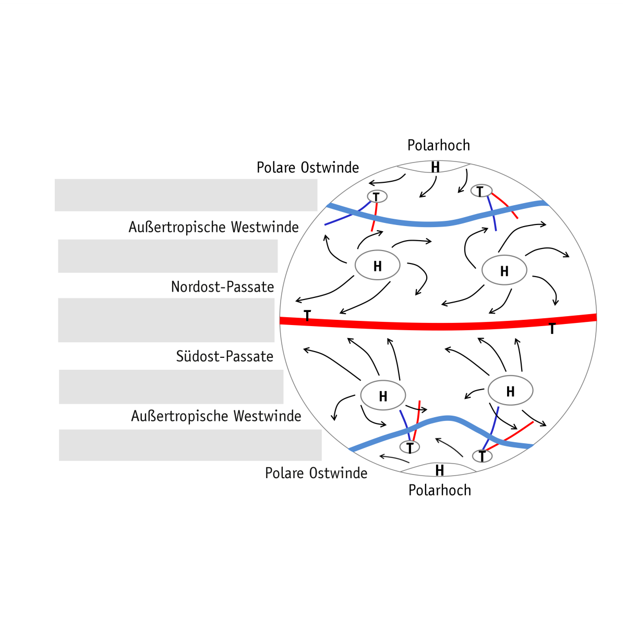Global ergibt sich eine folgende Verteilung von bodennahen Druckgebilden und Windgürteln:
Ausfüllbare Lücke

Die thermisch entstandenen Tiefdruckgebiete der Innertropischen Konvergenzzone (ITC) liegen am Äquator. Bei etwa 35° nördlicher oder südlicher Breite befinden sich die dynamisch entstandenen Antizyklonen. Berühmte Beispiele dieser subtropisch-randtropischen Hochdruckgürtel sind das Azorenhoch oder Hawaiihoch. Bei etwa 60° nördlicher oder südlicher Breite weiter polwärts liegen die dynamisch entstandenen Tiefdruckgebiete der subpolaren Tiefdruckrinne – etwa mit dem bekannten Islandtief oder Aleutentief. Über den Kontinenten entstehen aber auch Kältehochs und Hitzetiefs, die diese Druckverteilung unterbrechen – je nach Jahreszeit. Als thermisches Druckgebilde folgt an den Polen (vor allem über Sibirien und der Mongolei) das polare Kältehoch. Die Windgürtel liegen in Bodennähe zwischen den Druckgebieten.
Ausfüllbare Lücke

Ausfüllbare Lücke

Ausfüllbare Lücke

1. Beschrifte die obere Abbildung, indem du die folgenden Druckgebiete einträgst: Subpolare Tiefdruckrinne (Polarfront), Subtropischer Hochdruckgürtel, Innertropische Konvergenzzone

Die allgemeine Zirkulation der Atmosphäre
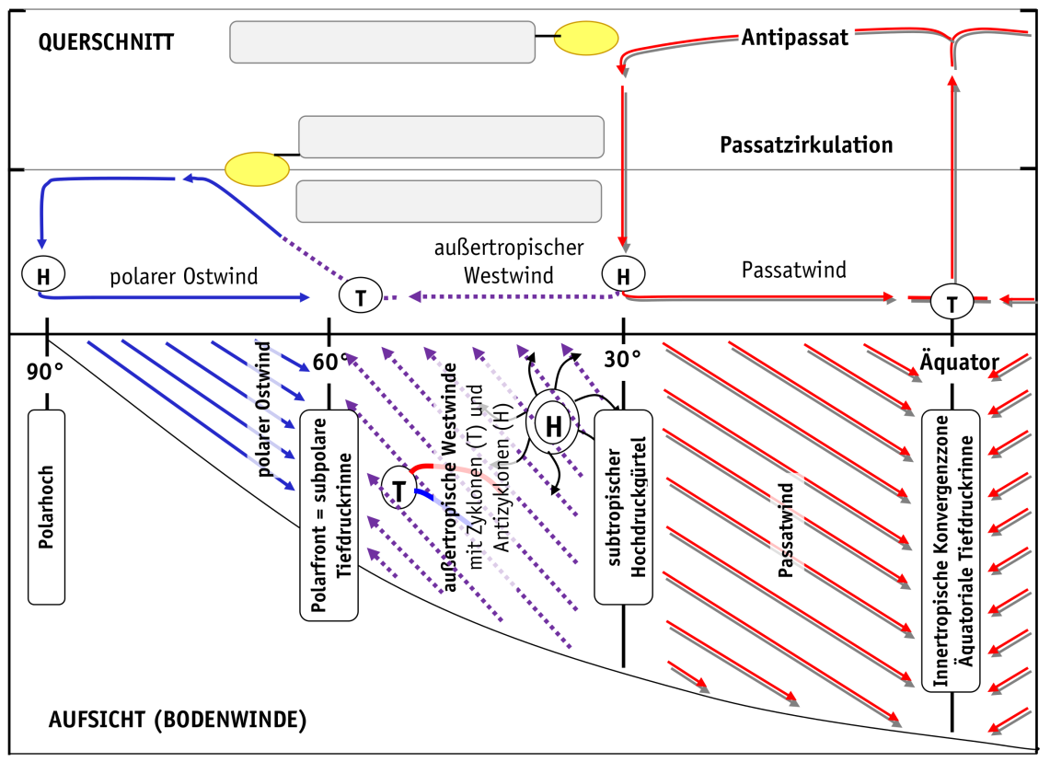2. Vervollständige die untere Abbildung durch das Eintragen der folgenden Begriffe oder deren Abkürzungen:

planetarische
Frontalzone

Polarfrontjetstream (PFJ)

Subtropenjetstream (STJ)
© Martina Frietsch

